GRANDES ATRACTIVOS DE DUBÁI

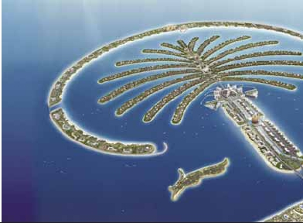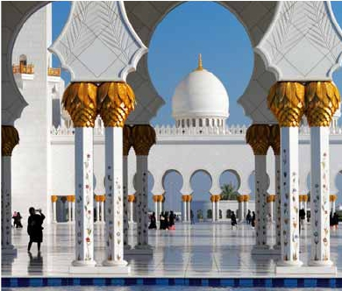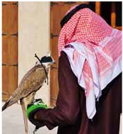

**5** noche en Dubái

ALOJAMIENTO Y DESAYUNO + 3 COMIDAS

Además de la visita panorámica a Dubái se incluye:

• Safari por el desierto en el mar de dunas doradas, paseo en camello

• Oportunidad de conocer la capital de Emiratos, Abu Dhabi

• Visita a Sharjah

• Cena en el barco tradicional Dhow

9

días ...  desde

640 $ USA

DÍA 1 (Sábado) AMÉRICA -

EMIRATOS ARABES

Presentación en el aeropuerto a la hora in-

dicada para embarcar en vuelo con destino

Emiratos Árabes. Noche a bordo.

DÍA 2 (Domingo) EMIRATOS ARABES

Llegada, asistencia en el aeropuerto, y tras-

lado al hotel en Dubái. Dubái, con su arqui-

tectura excesiva y lujosa, su clima cálido

que prevalece durante casi todo el año, sus

islas artiﬁciales y su actitud favorable hacia

Occidente la han llevado a convertirse en

uno de los destinos turísticos más cotiza-

dos del mundo. Un destino donde se aúnan

la historia, la cultura moderna, la aventura,

las compras de lujo y el entretenimiento.

Alojamiento.

DÍA 3 (Lunes) DUBÁI:

VISITA DE LA CIUDAD

Desayuno.Hoy tenemos incluidas bellísimas

visitas para conocer la cosmopolita ciudad

de Dubái, hoy en día un importante destino

turístico y uno de los principales actores de

la economía mundial. La ciudad fue en su

origen una parada de la ruta comercial entre

Mesopotamia y el valle del Indo y se man-

tuvo así hasta el siglo XIX, época en la que se

convirtió en un pequeño pueblo costero.Em-

pezaremos disfrutando de una panorámica

del emblemático hotel Burj El Arab, único

hotel de 7 estrellas en el mundo, el cual se

levanta sobre una isla artiﬁcial a 300m de la

orilla, su estructura de 60 plantas en forma

de vela alcanza los 321m de altura, su pared

translúcida de ﬁbra de vidrio sirve de protec-

ción contra el sol del desierto durante el día y

de pantalla para un impresionante espectá-

culo luminoso durante la noche.Seguiremos

por la Mezquita de Jumeirah, la mezquita

más importante de Dubái por su impresio-

nante arquitectura, y el complejo “Emirates

Towers”, uno de los ediﬁcios más alto de

Oriente Medio y de Europa, compuesto por

oﬁcinas,el prestigioso hotel del mismo nom-

bre y un inmenso centro comercial. A conti-

nuación,visitaremos el zoco de las especies,

el zoco más antiguo de Dubái,una mezcla de

olores y colores que os hará retroceder en el

tiempo y el mayor zoco de oro del mundo,

se agrupan más de 300 joyerías especializa-

das en vender oro a precios muy atractivos.

Por la tarde, contemplaremos los incom-

parables proyectos de construcción que se

están acometiendo en la ciudad; Palm Island

(la isla de la palmera) gracias a la creación

de las tres islas artiﬁciales más grandes del

mundo, que contarán con hoteles, centros

comerciales, cines y la primera reserva

marina del emirato, considerada como la

octava maravilla del mundo. Pasaremos por

la impresionante torre Burj Dubái, el ediﬁcio

más alto del mundo cuya altura supera los

828m. Su diseño incorpora elementos de

la arquitectura islámica inspirado en la ﬂor

Hymenocallis y su estructura modular tiene

forma de “Y”. Una de las razones por las que

se estructuró de este modo fue para dismi-

nuir la fuerza del viento sobre la estructura.

En su interior se encuentran además los

ascensores más rápidos del mundo. Aloja-

miento.

DÍA 4 (Martes) DUBÁI – ABU DHABI -

DUBÁI

Desayuno. Hoy tenemos incluida una ex-

cursión a Abu Dhabi, uno de los principales

productores de petróleo del mundo. Ciudad

capital de los Emiratos Árabes Unidos, con-

siderada el Manhattan de Medio Oriente y

el centro administrativo del país. Las calle-

juelas pintorescas ofrecen una visión muy

distinta a la primera impresión que deja Abu

Dhabi. La elegante y moderna capital de los

Emiratos presenta una fascinante mezcla

entre tradición y modernidad; gracias a su

rica historia, que se remonta al año 3000

a.C., Abu Dhabi conserva una atmósfera

árabe más característica que la deslum-

brante Dubái. Durante en la ruta, pasare-

mos por Jebel Ali y su zona Franca, el puerto

artiﬁcial más grande del mundo. Al llegar a

Abu Dhabi, visitaremos la Gran Mezquita del

Sheikh Zayed, tercera mezquita más grande

del mundo, que puede albergar hasta 40 mil

personas. Su nombre hace honor a su fun-

dador y primer presidente de los Emiratos,

Zayed ibn SultánAl Nahayan,cuya tumba se

encuentra en esta majestuosa ediﬁcación.

La mezquita cuenta con cuatro minaretes

de unos 107 metros de altura y 57 cúpulas

decoradas con mármol blanco, su interior

está decorado con materiales de alta ca-

lidad. La artesanía es de alta calidad, y los

motivos son de inspiración musulmana,

pasando por Marruecos, Argelia y Pakistán.

Para su construcción se utilizó mármol,

yeso, madera y mosaicos. Se utilizaron

miles de piedras preciosas y semipreciosas

para la decoración de la mezquita, especial-

mente incrustadas en el mármol. Almuerzo.

Seguiremos hacia el Paseo Marítimo (cor-

niche), desde donde se puede admirar la

isla artiﬁcial de “Lulú” y una espectacular

panorámica de Abu Dhabi. La isla de “Lulú”

se extiende desde el rompeolas de Abu Dabi

hasta los Puertos Marítimos Zayed. Es una

Recuperación de tierras o tierra ganada al

mar que se completó en 1992. Por la tarde,

contemplaremos el hotel más lujoso del

mundo, el Emirates Palace, muchas de las

suites están adornadas con oro y mármol.

Regreso a Dubái. Alojamiento.

DÍA 5 (Miércoles) DUBÁI:

SAFARI CON LA CENA INCLUIDA

Desayuno. Mañana libre para comenzar a

conocer Dubái,donde la mezcla de arquitec-

tura árabe tradicional con modernas cons-

trucciones casi de ciencia ﬁcción hace que

tenga un atractivo particular.Por la tarde nos

dirigiremos hacia el desierto para realizar un

safari en vehículos 4x4, que nos permitirá

conocer un mundo diferente, donde dis-

frutarán de una experiencia única viajando

sobre las dunas de arena. La ruta atraviesa

un paisaje espectacular donde son habitua-

les las granjas de camellos.Pararemos en un

punto donde podremos apreciar la magia de

la puesta del sol. Podrá disfrutar de una ex-

periencia única paseando por el desierto a

lomos de un a camello, probar la aromática

pipa de agua o tatuarse con henna. Aunque

los Emiratos Árabes sea uno de los países

más urbanizados del mundo, al mismo

tiempo el pueblo siente un profundo orgullo

de su legado beduino y una gran pasión por

el desierto, donde las tradiciones y la cultura

se conservan intactas.Por la noche disfruta-

remos de una cena con los platos típicos de

la deliciosa gastronomía árabe, amenizada

con espectáculo de danza del vientre. (Du-

rante el mes de Ramadán, no se permite los

bailes). Regreso al hotel. Alojamiento.

DÍA 6 (Jueves) DUBÁI

Desayuno. Día libre. Sugerimos la excursión

a la costa este que le permitirá conocer las

126 PANAVISIÓN

Dubái

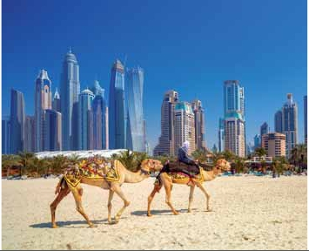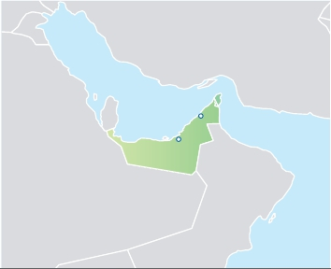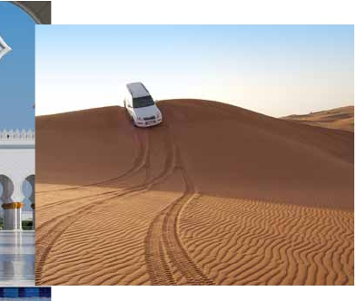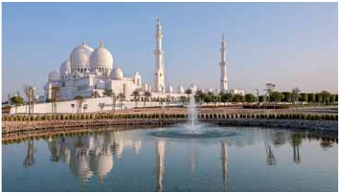

Abu Dhabi

EMIRATOS

impresionantes montañas Hajar, las famo-

sas fuentes termales de Masaﬁ (pueblo cuyo

nombre signiﬁca “agua pura”) y disfrutar de

un refrescante baño en el océano Indico.

La cordillera Hajar se extienden desde Ras

Al Khaimah hasta la zona nororiental de

Omán.Las montañas comienzan en el norte,

formando la península de Musandam.Desde

allí, al norte de Hajjar (Hajjar al Gharbi) co-

rren paralelas al sureste, hacia la costa, pero

moviéndose poco a poco más lejos de esta a

medida que avanza. La sección central de la

Hajjar es el Jebel Akhdar, el terreno más alto

y más salvaje en el país. Almuerzo. Regreso

a Dubái. Tarde libre para seguir disfrutando

de las maravillas y atracciones que te ofrece

esta espectacular ciudad. Alojamiento.

DÍA 7 (Viernes) DUBÁI - AMÉRICA

Desayuno. A la hora indicada de traslado al

aeropuerto. Fin del viaje y de nuestros ser-

vicios.

ARABIA SAUDÍ

INCLUIDO EN EL TOUR

• Traslados: en aeropuertos y traslados a

hoteles de: Dubai.

• Comidas y visitas incluidas:

1 almuerzo, 1 cena en el desierto y 1

cena en el barco tradicional Dhow

• Guía acompañante local y asistencia de

habla hispana durante las excursiones.

Los traslados y el safari se realizan con

un chofer de habla inglesa.

• Estancia en Hoteles: 5 noches de

alojamiento en habitación doble (ver

relación de hoteles).

• Visitas incluidas en el viaje:

– Visita panorámica de Dubái

– Mezquita Jumeirah

– Museo de Dubái

– Zoco de Oro y de las Especias

– Abu Dhabi.

– Sharjah.

• Seguro de viaje.

NOTAS DE INTERÉS

• Elordendelasvisitaspodríamodiﬁcarserespetando

siempre el contenido de las mismas.

• Los hoteles en Dubái se reservan el derecho de mo-

diﬁcar su precio en el momento de conﬁrmación, lo

cual puede afectar el precio ﬁnal de su reserva.

• Los precios no son validos durante la celebración de

ﬁestas,ferias y congresos.Rogamos consultar.

• Elitinerarioserealizaencircuitoregularcompartido.

• Durante los festivos islámicos y , no está permitido

el servicio de alcohol ni los shows en cualquier lugar

en el país.

• El precio no incluye tasas turísticas de Dubái. Se

abonan directamente a los hoteles. 6 dólares por

habitación/noche en los hoteles de 5*, 4 dólares en

4*,y 3 dólares en 3*.

• Este programa está sujeto a condiciones especiales

de contratación muy estrictas:

• Anulaciones entre 31 y 21 días antes de la salida,25%

FECHAS DE SALIDA

Marzo        21  28

Abril          4  11  18  25

Mayo         2   9  16  23  30

Junio         6  13  20  27

Julio          4  11  18  25

Agosto        1   8  15  22  29

Septiembre    5  12  19  26

Octubre       3  10

T. Baja   T. Media   T. Alta

PRECIOS POR PERSONA $ USA

3 4 5

*** **** *****

En habitación doble     640  885 1.060

Spto. hab. individual .    325  465  660

Temporada Media .     30   30   30

Temporada Alta.. . .     40   40   40

HOTELES PREVISTOS

Dubái   Arabian Park ***

arabianparkhotel.com

Towers Rotana ****SUP

rotana.com

Conrad *****SUP

conraddubai.com

• Anulaciones entre 20 y 10 días antes de la salida,50%

•Anulaciones con 9 o menos días antes de la salida,

100% del importe total del viaje.

**PRE O POST VIAJE**

• Si lo desea, añada 3 días extras en Madrid o Lisboa, con traslados incluidos y visita panorámica.

Madrid........................................  3 días / 2 noches desde 290 $

Lisboa ........................................  3 días / 2 noches desde 340 $

127 PANAVISIÓN